Отчёт по лабораторной работе 2
Дисциплина: Архитектура компьютера
Мутале Чали

Содержание
0.1 Цель работы 1
0.2 Задание 1
0.3 Выполнение лабораторной работы 1
0.4 Выполнение заданий для самостоятельной работы 9
0.5 Выводы 11
0.6 Источники 11

0.1 Цель работы
Целью работы является изучить идеологию и применение средств контроля версий. Приобрести практические навыки по работе с системой git.

0.2 Задание
- Настройка GitHub.
- Базовая настройка Git.
- Создание SSH-ключа.
- Создание рабочего пространства и репозитория курса на основе шаблона.
- Создание репозитория курса на основе шаблона.
- Настройка каталога курса.

0.3 Выполнение лабораторной работы
3.1. Настройка GitHub
Создаю учетную запись на сайте GitHub. Далее я заполнила основные данные учетной записи:
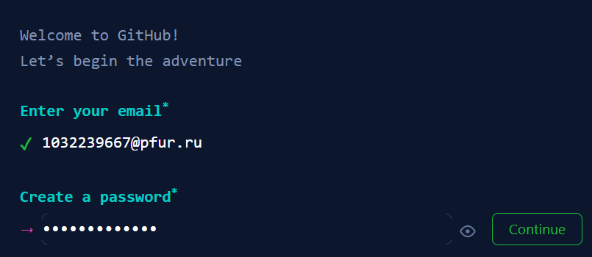
Рис 3.1.0
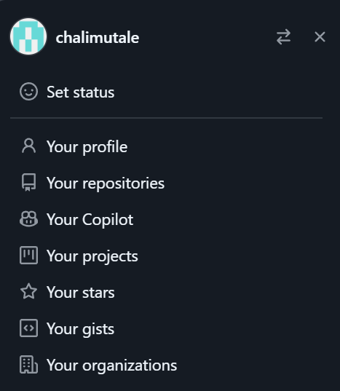
Рис 3.1.1
3.2. Базовая настройка Git
Открываю терминал и устанавливаю git с помощью sudo apt-get install git:
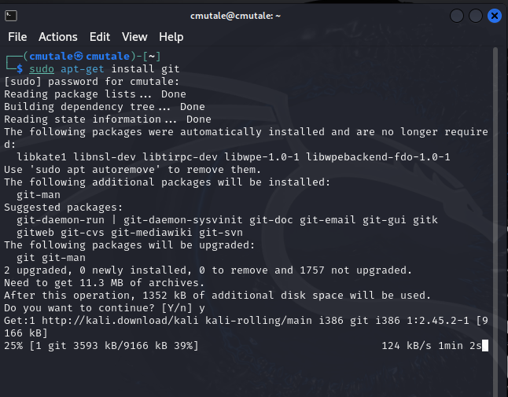
Рис 3.2.0
Потом делаю предварительную конфигурацию git. Ввожу команду git config –global user.name ““, указывая свое имя и команду git config –global user.email”work@mail“, указывая в ней электронную почту мою:
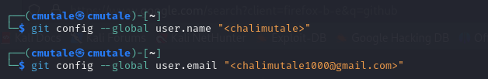
Рис 3.2.1
Настраиваю utf-8 в выводе сообщений git и Задаю имя «master» для начальной ветки:
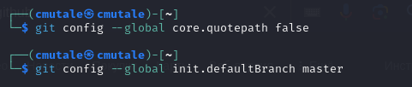
Рис 3.2.2
Задаю параметр autocrlf со значением input и параметр safecrlf со значением warn:
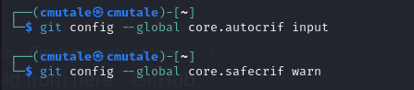
Рис 3.2.3
3.3. Создание SSH-ключа
Для последующей идентификации пользователя на сервере репозиториев необходимо сгенерировать пару ключей (приватный и открытый). Для этого использую команду ssh-keygen -C “Имя , work@email”:
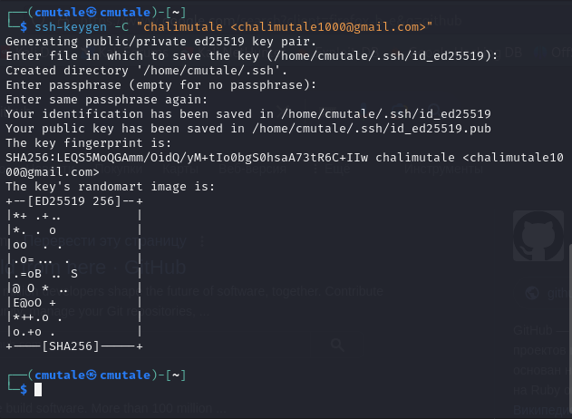
Рис 3.3.0
Xclip команд который помагает скопировать любой текст через терминал. Устанавливаю xclip с помощью команды sudo apt install xclip:
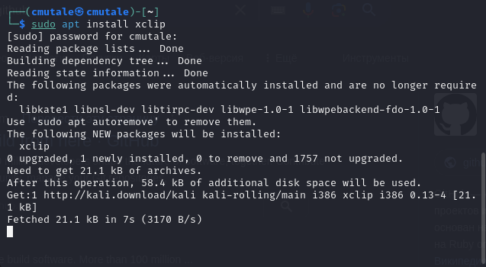
Рис 3.3.1
Копирую открытый ключ из директории, в которой он был сохранен, с помощью xclip:
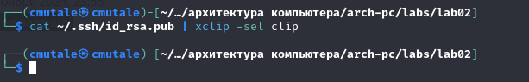
Рис 3.3.2
Открываю браузер, захожу на сайт GitHub. Открываю свой профиль и выбираю страницу «SSH and GPG keys». Нажимаю кнопку «New SSH key». Вставляю скопированный ключ в поле «Key». В поле Title указываю имя для ключа. Нажимаю «Add SSH-key», чтобы завершить добавление ключа:
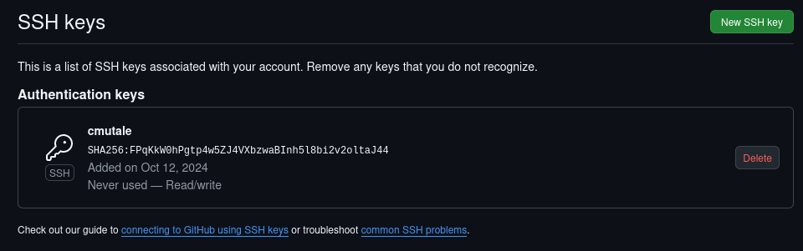
Рис 3.3.3
3.4. Создание рабочего пространства и репозитория курса на основе шаблона
Создаю директорию, рабочее пространство, с помощью mkdir. Проверяю с помощью ls, действительно ли были созданы каталоги:
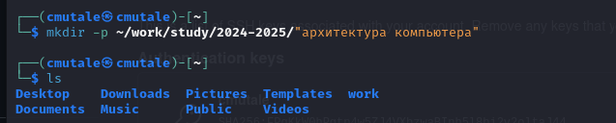
Рис 3.4.0
3.5. Создание репозитория курса на основе шаблона
Перехожу на станицу репозитория с шаблоном курса и выбираю «Use this template»:
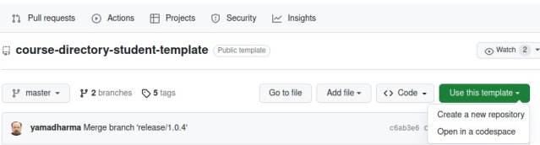
Рис 3.5.0
В открывшемся окне задаю имя репозитория (Repository name): study1_2023–2024_arhpc и создаю репозиторий, нажимаю на кнопку «Create repository from template»:
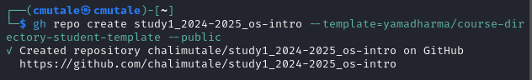
Рис 3.5.1
Через терминал перехожу в созданный каталог курса с помощью cd:
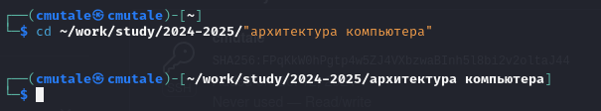
Рис 3.5.2
Клонирую созданный репозиторий с помощью команды git clone -- recursive git@github.com:/study_2023–2024_arh-pc.git arch-pc:
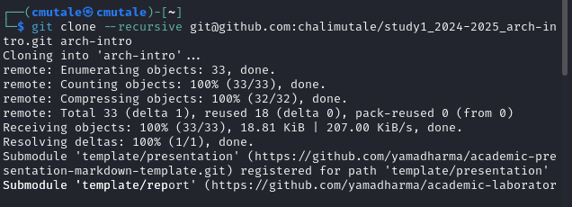
Рис 3.5.3
3.6. Настройка каталога курса
Перехожу в каталог arch-pc с помощью cd:
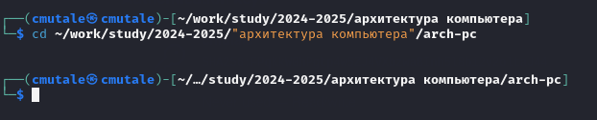
Рис 3.6.0
Удаляю package.json с помощью rm:
Рис 3.6.1
Создаю необходимые каталоги с помощью echo:
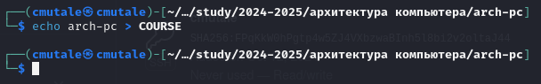
Рис 3.6.2
Отправляю созданные каталоги на сервер с git add ., git commit и git push:
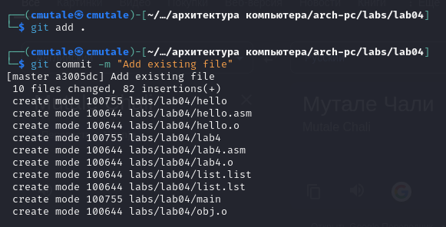
Рис 3.6.3
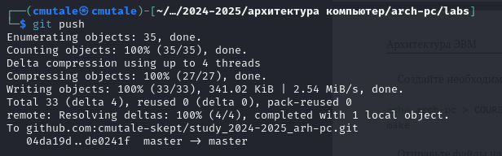
Рис 3.6.4
Проверяю правильность выполнения работы в локальном репозетории и на GitHub:
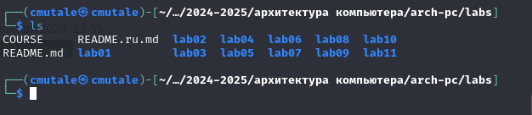
Рис 3.6.5
v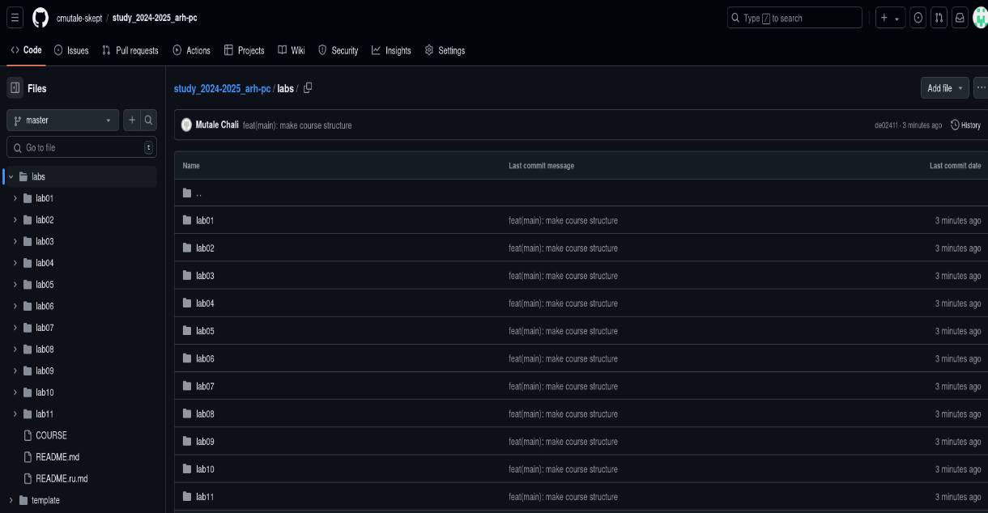
Рис 3.6.6

0.4 Выполнение заданий для самостоятельной работы
4.1. Перехожу в директорию labs/lab02/report с помощью cd. Создаю в каталоге файл для отчета по второй лабораторной работе с помощью touch:
Рис 4.1.0
Оформить отчет я смогу с помощью текстового редактора LibreOffice Writer. Захожу в файл, который создала и выбираю Open With Other Application, LibreOffice Writer, а потом создаю отчет lab2 (позже сохраню его как lab2.odt):
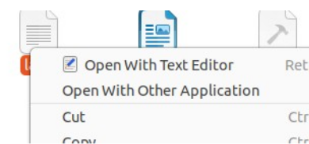
Рис 4.1.1
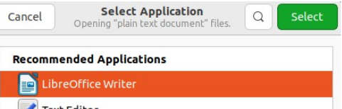
Рис 4.1.2
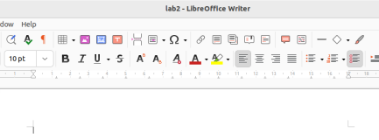
Рис 4.1.3
4.2. Надо скопировать отчеты по выполнению предыдущих лабораторных работ в соответствующие каталоги созданного рабочего пространства. Для этого использую cp и копирую из Downloads в соответствующий каталог созданного рабочего пространства и проверяю с ls:
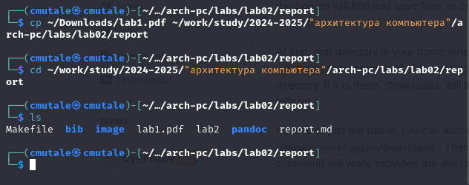
Рис 4.2.0
4.3. Добавляю с помощью команды git add в созданные файлы:
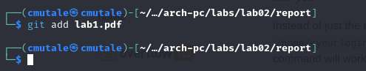
Рис 4.3.0
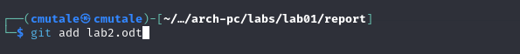
Рис 4.3.1
Сохраняю изменения с помощью git commit:
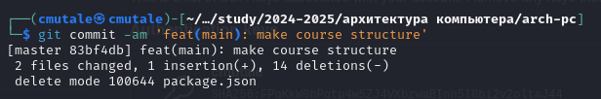
Рис 4.3.2
Отправляю в центральный репозиторий сохраненные изменения командой git push -f origin master:
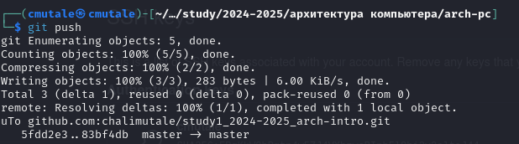
Рис 4.3.3

0.5 Выводы
При выполнении данной лабораторной работы я изучила идеологию и
применение средств контроля версий, а также приобрела практические
навыки по работе с системой git.

0.6 Источники
Архитектура ЭВМ
glebradchenko

